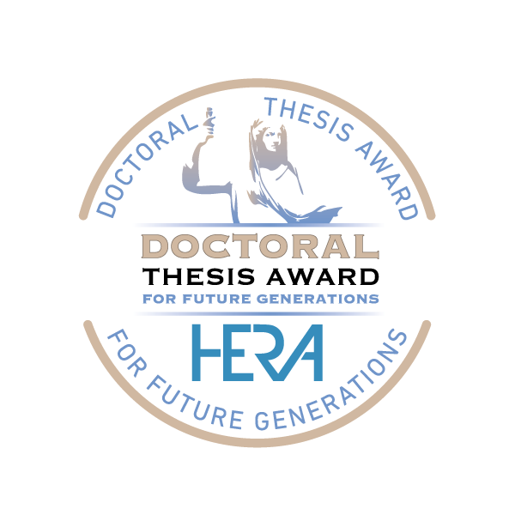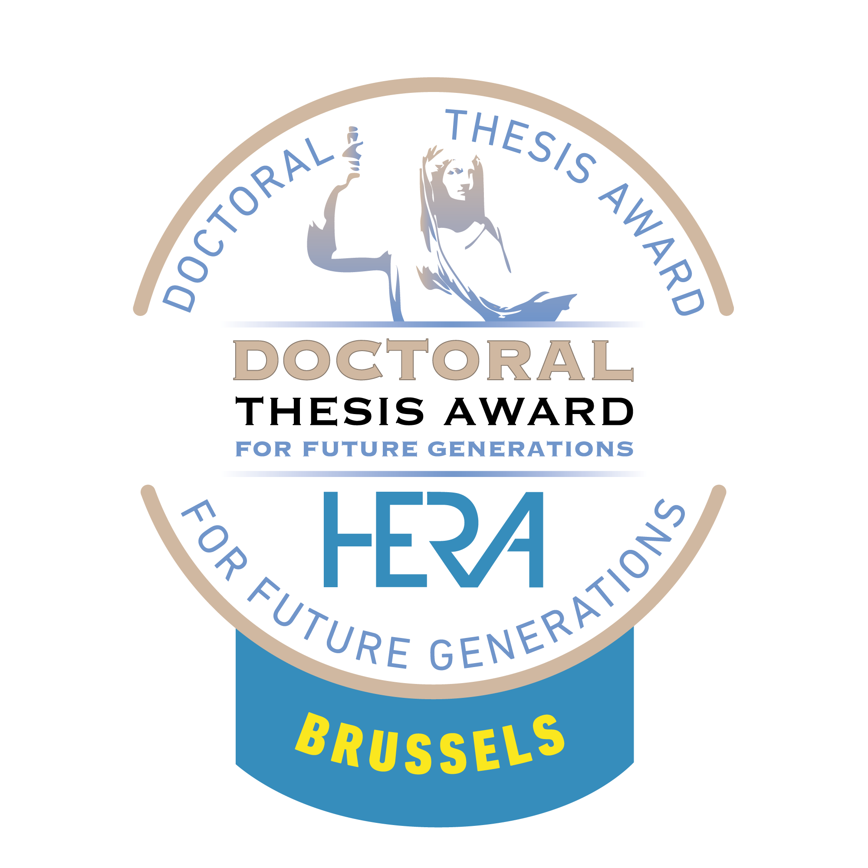

Fiche de renseignements pour le HERA Doctoral Thesis Award
et le Special HERA Award Brussels for Future Generations – Édition 2024

À lire attentivement
Nous vous invitons à lire la présentation et le règlement du prix, détaillant notamment les conditions d’éligibilité et les critères de sélection, avant de compléter votre candidature (téléchargeables sur www.fgf.be/hera).
Merci de nous renvoyer, pour le 10.10.2023 au plus tard et par mail à l’adresse hera@futuregenerations.be :
- Cette fiche de renseignements (téléchargeable sur www.fgf.be/hera) complétée (format .doc ou .pdf) avec vos coordonnées et quelques informations sur votre thèse.
- Un formulaire de candidature (téléchargeable sur www.fgf.be/hera) dûment complété (format .doc ou .pdf).
- 1 exemplaire électronique de la thèse (PDF), par mail.
Exemples de services gratuits de transfert/partage de gros fichiers : dropbox, wetransfer, yousendit.com
- 1 exemplaire imprimé de la thèse, par la poste ou livré sur place.
- 3 images représentatives de votre thèse dont 1 prioritaire, et une photo portrait de vous (300 dpi minimum). Les images doivent être au format JPEG, PNG, TIFF ou PDF. Ces images doivent être libres de droits d'auteur et seront utilisées pour présenter votre thèse, si elle est primée, sur différents supports et notamment une brochure imprimée (voir par ici la brochure 2022 pour la dernière édition du Doctoral Thesis Award et par ici la brochure 2023 pour la dernière édition des HERA Awards).
- Votre curriculum vitae.
Il est important de compléter avec attention le formulaire de candidature. En effet, la sélection se déroule en deux tours. Lors du 1er tour, la sélection des finalistes se fera principalement sur la base du formulaire de candidature (et non sur la lecture extensive de la thèse de doctorat).
Contact HERA
Alice Bardiaux
Fondation pour les Générations Futures
rue de l’Arsenal, 4 - BE 5000 Namur
0491 91 98 85 • hera@futuregenerations.be
Le 2nd tour sélectionnera le lauréat ou la lauréate parmi les finalistes et se fera sur la base du formulaire de candidature et de la thèse. Il fera l'objet d'une réunion de délibération du jury. Les finalistes réaliseront un poster et/ou une slide de présentation de leur travail et seront tenu.e.s, le cas échéant, de répondre par écrit aux questions du jury.

La Fondation enverra au candidat ou à la candidate un accusé de réception par mail dans les 3 jours ouvrables qui suivent la réception du dossier de candidature (du 15/07 au 15/08 et en période de vacances scolaires, le délai peut être plus long). La participation au prix est définitive après confirmation de la réception du dossier par la Fondation. En cas de doute quant à la bonne réception de votre candidature, merci de contacter le secrétariat du prix.

Identification & coordonnées de contact

Coordonnées de contact
Civilité M. Mme

Prénom

Nom

Mail

Téléphone de contact

Rue et n°

Code postal & localité

Renseignements personnels complémentaires
Profession actuelle /
statut actuel en tant que chercheur·euse

Organisation / employeur (le cas échéant)

Site web personnel (le cas échéant)

Thèse doctorale
Titre de la thèse doctorale

Date de la défense

Établissement universitaire

Institut et/ou unité de recherche

Titre officiel du doctorat obtenu

Directeur(s) de thèse

Mail du/des directeur(s)/de la/des directrice(s) de thèse

Je souhaite recevoir la newsletter de la Fondation pour les Générations Futures.

Conformément au Règlement Européen sur la protection des données à caractère personnel, nous vous demandons de nous fournir ces données afin d’assurer le suivi de l’appel à candidatures HERA et la promotion des travaux primés, ainsi que de vous transmettre des informations générales liées à l’activité de la Fondation. Ces données seront ajoutées dans notre base de données centralisée. Vous avez le droit de consulter et modifier les données en question en prenant contact avec la Fondation. La Fondation s'abstient de transmettre vos données à tout tiers.

